Mt.Gox已偿还95457枚比特币 4次偿还均造成市场下跌

作者：iChainfo

2024年7月31日，Mt.Gox交易所发布公告称，受托人在7月5日、16日、24 日和31 日根据赔付计划通过部分指定加密货币交易所以比特币和比特币现金形式向部分债权人进行了偿还，迄今已经向超过 17,000名债权人进行偿还。

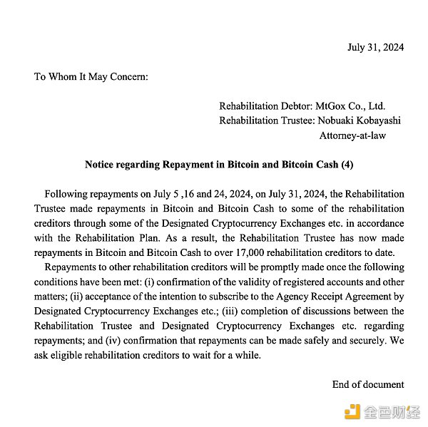

图片：Mt.Gox交易所发布的公告

根据search.ichainfo.com的数据，目前Mt.Gox已经偿还了总计141619枚比特币中的95457枚，总价值高达61.6亿美元，占总量的67%。

Mt.Gox一共通过5家交易所执行赔付，分别是Bitbank、SBI VC Trade、Kraken、Bitstamp、BitGo，由于在7月31日之前前四家交易所都已经收到来自Mt.Gox的比特币，所以在当日收到33963枚比特币的地址极有可能属于BitGo。

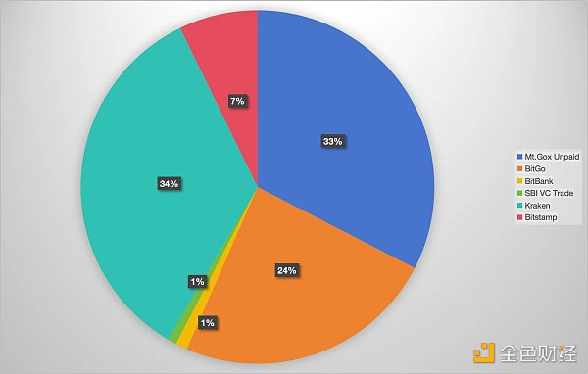

图片：Mt.Gox偿付资金分布情况

1HRAprcXCzx1YqYv7dcCcDzf3vYVGPv3b2

12Gws9EsEiDZLinu2SWkHdk7TcobjTau9u

1MUQEiiQEckiBkrQswqq225nQTRWJ5SXZZ

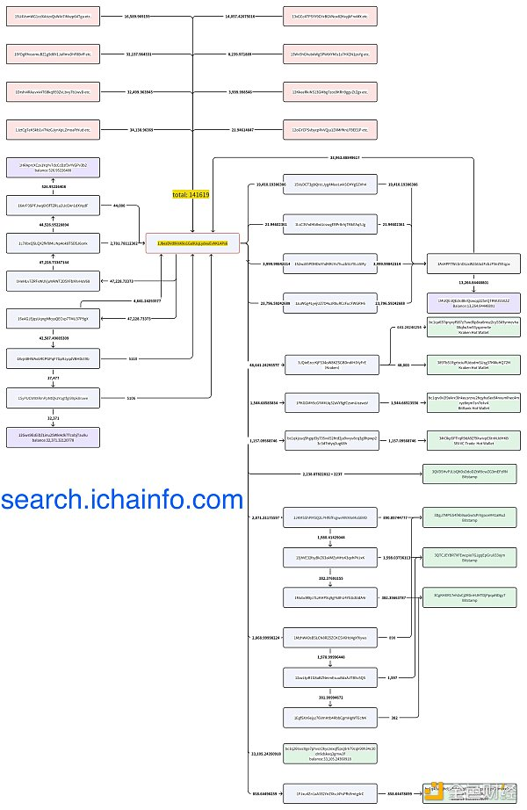

在Mt.Gox交易所7月进行的赔付中，虚拟货币市场均收到较大影响，根据search.ichainfo.com在赔付当日及次日，比特币的价格均有不同程度的下跌，跌幅在4%-8%之间。

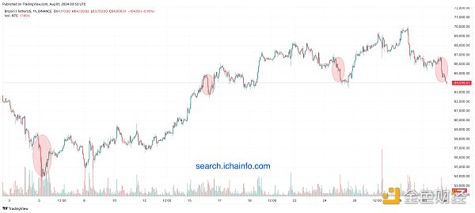

为了监测Mt.Gox交易所剩余地址的资金变化情况，iChainfo Search推出了Mt.Gox专题页面（https://search.ichainfo.com/entity/mtgox），展示Mt.Gox相关地址的资金余额和最新交易情况。

